Bab 4
Video

Pokok Bahasan :
- Definisi dan konsep video
- Definisi dan keuntungan video digital
- Teknologi pertelevisian
- Transmisi sinyal video
- Digitalisasi sinyal video
- Video grafik adapter
- Format video dan software pengolah video

Tujuan Belajar :
Setelah mempelajari bab ini, diharapkan mahasiswa dapat :
- Memahami definisi dan konsep dasar video
- Memahami definisi video digital serta keuntungan dari video digital
- Mengetahui perkembangan teknologi pertelevisian
- Memahami teknik transmisi, proses digitalisasi signal video
- Memahami pentingnya video grafik adapter dan software-software pengolah video

Definisi Video

Video = Kumpulan gambar statis yang digerakkan
Gambar Statis : Spatial Resolution – Color Encoding
Digerakkan : NTSC = 30 fps, PAL = 25 fps
Jika : 10 menit NTSC video berisi10 x 60 x 30 = 18.000 frame

frame

Video adalah teknologi untuk menangkap, merekam, memproses, mentransmisikan dan menata ulang gambar bergerak. Biasanya menggunakan film seluloid, sinyal elektronik, atau media digital.
Berkaitan dengan “penglihatan dan pendengaran”
Aplikasi video pada multimedia mencakup banyak aplikasi
-Entertainment : roadcast TV, VCR/DVD recording
-Interpersonal : video telephony, video conferencing
-Interactive : windows

Digital Video

Digital video adalah jenis sistem video recording yang bekerja menggunakan sistem digital dibandingkan dengan analog dalam hal representasi videonya. Biasanya digital video direkam dalam tape, kemudian didistribusikan melalui optical disc, misalnya VCD dan DVD.

Salah satu alat yang dapat digunakan untuk menghasilkan video digital adalah camcorder, yang digunakan untuk merekam gambar-gambar video dan audio, sehingga sebuah camcorder akan terdiri dari camera dan recorder. Macam-macam camcorder: miniDV, DVD camcorder, dan digital8.

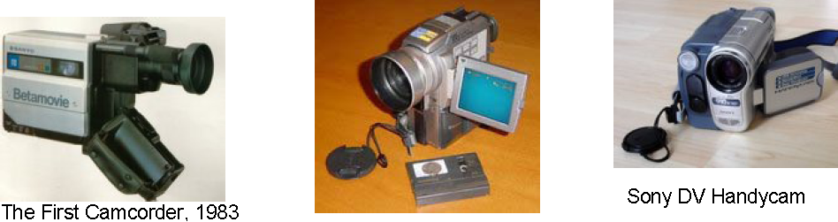
Camcorder terdiri dari 3 komponen:
Lensa : untuk mengatur banyak cahaya, zoom, dan kecepatan shutter
Imager : untuk melakukan konversi cahaya ke sinyal electronic video
Recorder : untuk menulis sinyal video ke media penyimpanan (seperti magnetic videotape)
Video kamera menggunakan 2 teknik :
- Interlaced
- Adalah metode untuk menampilkan image/gambar dalam raster-scanned display device seperti CRT televisi analog, yang ditampilkan bergantian antara garis ganjil dan genap secara cepat untuk setiap frame.
- Refresh rate yang disarankan untuk metode interlaced adalah antara 50-80Hz.
- Interlace digunakan di sistem televisi analog: .
- PAL (50 fields per second, 625 lines, even field drawn first)
- SECAM (50 fields per second, 625 lines)
- NTSC (59.94 fields per second, 525 lines, even field drawn first)
Odd field Even Field
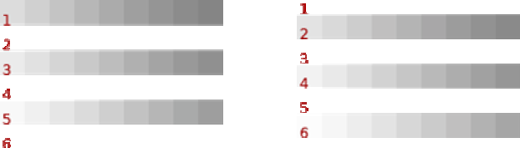

- Progressive scan
- Adalah metode untuk menampilkan, menyimpan, dan memancarkan gambar dimana setiap baris untuk setiap frame digambar secara berurutan
- Biasa digunakan pada CRT monitor komputer.

Progressive Scan

Keuntungan Video Digital

Video digital memiliki keuntungan:
- Interaktif : Video digital disimpan dalam media penyimpanan random contohnya magnetic/optical disk. Sedangkan video analog menggunakan tempat penyimpanan sekuensial, contohnya magnetic disc/kaset video. Video digital dapat memberikan respon waktu yang cepat dalam mengakses bagian manapun dari video.
- Mudah dalam proses edit
- Kualitas: sinyal analog dari video analog akan mengalami penurunan kualitas secara perlahan karena adanya pengaruh kondisi atmosfer. Sedangkan video digital kualitasnya dapat diturunkan menggunakan teknik kompresi.
- Transmisi dan distribusi mudah karena dengan proses kompresi, maka video digital dapat disimpan dalam CD, ditampilkan pada web, dan ditransmisikan melalui jaringan.

Representasi Sinyal Video

Representasi sinyal video meliputi 3 aspek , yaitu :
Representasi Visual
Tujuan utamanya adalah agar orang yang melihat merasa berada di scene (lokasi) atau ikut berpartisipasi dalam kejadian yang ditampilkan. Oleh sebab itu, suatu gambar harus dapat menyampaikan informasi spatial dan temporal dari suatu scene.
- Vertikal Detail dan Viewing Distance
  - Aspek rasio adalah perbandingan lebar dan tinggi, yaitu 4:3.
  - Tinggi gambar digunakan untuk menentukan jarak pandang dengan menghitung rasio viewing distance (D) dengan tinggi gambar (H) -> D/H.
  - Setiap detail image pada video ditampilkan dalam pixel-pixel.
- Horizontal Detail dan Picture Width
- Lebar gambar pada TV konvensional = 4/3 x tinggi gambar.
- Total Detail Content
- Resolusi vertikal = jumlah elemen pada tinggi gambar
- Resolusi horizontal = jumlah elemen pada lebar gambar x aspek rasio.
- Total pixel = pixel horizontal x pixel vertikal.
- Perception of Depth
- Dalam pandangan / penglihatan natural, kedalaman gambar tergantung pada sudut pemisah antara gambar yang diterima oleh kedua mata. Pada layar flat, persepsi kedalaman suatu benda berdasarkan subject benda yang tampak.
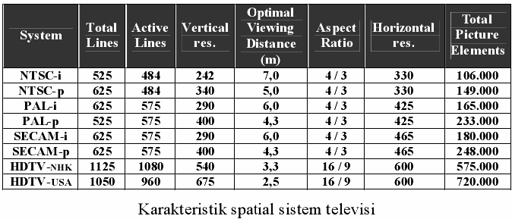
- Warna Gambar berwarna dihasilkan dengan mencampur 3 warna primer RGB (merah, hijau, biru).
Properti warna pada sistem broadcast:
LUMINANCE
# Brightness = jumlah energi yang menstimulasi mata grayscale (hitam/putih)
# Pada televisi warna luminance tidak diperlukan.
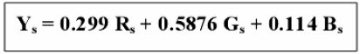
CROMINANCE adalah informasi warna
# Hue (warna) = warna yang ditangkap mata (frekuensi)
# Saturation = color strength (vividness) / intensitas warna.
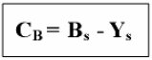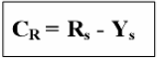
dan
Cb = komponen U dan Cr = komponen V pada sistem YUV
- Continuity of Motion
Mata manusia melihat gambar sebagai suatu gerakan kontinyu jika gambar-gambar tersebut kecepatannya lebih besar dari 15 frame/det. Untuk video motion biasanya 30 frame/detik, sedangkan movies biasanya 24 frame/detik.
- Flicker
Untuk menghindari terjadinya flicker diperlukan kecepatan minimal melakukan refresh 50 cycles/s.

Teknologi Pertelevisian

Teknologi yang digunakan pada televisi terdiri dari :
NTSC : National Television System Committee
- 525 baris, 60 Hz refresh rate.
- Digunakan di Amerika, Korea, Jepang, dan Canada.
- Frame rate 30 fps
- Menggunakan format YIQ
PAL : Phase Alternating Line
- 625 baris, 50 Hz refresh rate
- Digunakan di sebagian besar Eropa Barat.
- Frame rate25 fps
- Menggunakan format YUV.
SECAM : Séquentiel couleur avec mémoire
- Digunakan di Perancis, Rusia, dan Eropa timur
- Berdasarkan frequency modulation dengan 25 Hz refresh rate dan 625 baris.
HDTV : High Definition TV
- Standar televisi baru dengan gambar layar lebar, lebih jernih dan suara kualitas CD Audio.
- Aspek ratio 16:9 dibandingkan dengan sistem lain 4:3.
- Resolusi terdiri dari 1125 (1080 baris aktif) baris
Perbedaan mendasar dari standar video analog diatas:
- Jumlah garis horisontal dalam gambar video (525 atau 625)
- Apakah frame ratenya 30 atau 25 frame per detik
- Jumlah bandwidth yang digunakan.
- Apakah menggunakan sinyal AM atau FM untuk audio videonya

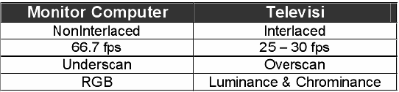

Transmisi Sinyal Video

Transmisi
Sistem broadcast menggunakan channel yang sama untuk mentransmisikan gambar berwarna maupun hitam putih.Untuk gambar berwarna sinyal video dibagi menjadi 2 sinyal, 1 untuk luminance dan 2 untuk chrominance. Sehingga sinyal Y, Cb, Cr harus ditransmisikan bersama-sama ( composite video signal).

Dalam sistem PAL, digunakan parameter U (Cb) dan V (Cr)
Y = 0.299 R + 0.587 G + 0.114 B (luminance)
U = 0.492 (B-Y) (chrominance)
V = 0.877 (R-Y) (chrominance)

Dalam sistem NTSC, digunakan parameter I, singkatan dari in-phase (Cb) dan Q, singkatan dari singkatan dari quadrature (Cr).
Y = 0.299 R + 0.587 G + 0.114 B
I = 0.74 (R – Y) – 0.27 (B – Y)
Q = 0.48 (R – Y) + 0.41 (B – Y)

digitalisasi Sinyal Video
Dalam aplikasi multimedia sinyal video harus diubah ke dalam bentuk digital agar dapat disimpan dalam memory komputer dan dapat dilakukan pengeditan.
- Sampling rate: mencari nilai resolusi horisontal, vertikal, frame rate untuk disample.
- Quantization: melakukan pengubahan sampling sinyal analog ke digital.
- Digitalisasi warna video: semakin banyak warna yang diwakilkan, maka semakin baik resolusi warnanya dan ukuran kapasitasnya juga makin besar.

Dalam sistem TV digital proses digitasi ketiga komponen warna dilakukan sebelum ditransmisikan.
- proses pengeditan dan operasi lain dapat dilakukan dengan cepat
- dibutuhkan resolusi yang sama untuk ketiga sinyal

Video Grafik Adapter

Kemampuan komputer untuk mengolah video digital, dikarenakan komputer memiliki video grafik adapter (VGA). Perkembangan VGA mengikuti perkembangan teknologi komputer dan multimedia. Adapun teknologi VGA adalah :
- CGA (Color Graphics Array):
  - Menampung 4 colors dengan resolusi 320 pixels x 200 pixels.
- EGA (Enhanced Graphics Array)
  - Menampung 16 colors dengan resolusi 640 pixels x 350 pixels.
- VGA (Video Graphics Array)
  - Menampung 256 colors dengan resolusi 640 pixels x 480 pixels.
- XGA (Extended Graphics Array)
  - Menampung 65000 colors dengan resolusi 640 x 480
  - Menampung 256 colors dengan resolusi 1024 x 768
- SVGA (Super VGA)
  - Menampung 16 juta warna dengan resolusi 1024 x 768

Hal-hal yang mempengaruhi kemampuan VGA adalah memori yang dimilikinya, sifat dari vganya (dedicated atau share), kemampuan 3D, HD dsb.

Format Video

Beberapa format video:

FORMAT 4:2:2
- Digunakan pada studio TV
- Menggunakan sistem non-interlaced scanning
- Rekomendasi CCIR-601 (Committee for International Radiocommunications)
Sampling rate : 13.5 MHz
- Resolusi
- Jumlah bit per sample sebesar 8 bit (sesuai dengan 256 interval kuantisasi)
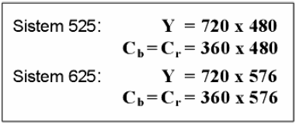

FORMAT 4:2:0
- Digunakan pada digital video broadcast
- Menggunakan sistem interlaced scanning

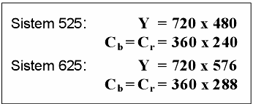

Digital Video Terkompres
- CCIR-601 untuk broadcast tv.
- MPEG-4 untuk video online
- MPEG-2 untuk DVD dan SVCD
- MPEG-1 untuk VCD

Analog / Tapes Video
- Betacam: format untuk broadcast dengan kualitas tertinggi.
- DV dan miniDV untuk camcorder
- Digital8 dibuat oleh Sony tahun 1990-an, mampu menyimpan video selama 60-90 menit.
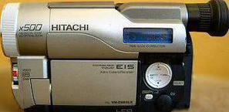
Hitachi Digital8 Camcorder

ASF (Advanced System Format)
- Dibuat oleh Microsoft sebagai standar audio/video streaming format
- Bagian dari Windows Media framework
- Format ini tidak menspesifikasikan bagaimana video atau audio harus di encode, tetapi sebagai gantinya menspesifikasikan struktur video/audio stream. Berarti ASF dapat diencode dengan codec apapun.
- Dapat memainkan audio/video dari streaming media server, HTTP
server, maupun lokal.
- Beberapa contoh format ASF lain adalah WMA dan WMV dari Microsoft.
- Dapat berisi metadata seperti layaknya ID3 pada MP3
- Software : Windows Media Player

MOV (Quick Time)
- Dibuat oleh Apple
- Bersifat lintas platform.
- Banyak digunakan untuk transmisi data di Internet.
- Software: QuickTime
- Memiliki beberapa track yang terdiri dari auido, video, images, dan text sehingga masing-masing track dapat terdiri dari file-file yang terpisah.

MPEG (Motion Picture Expert Group)
- Merupakan file terkompresi lossy.
- MPEG-1 untuk format VCD dengan audio berformat MP3.
- MPEG-1 terdiri dari beberapa bagian:
  - Synchronization and multiplexing of video and audio.
  - Compression codec for non-interlaced video signals.
  - Compression codec for perceptual coding of audio signals
    - MP1 or MPEG-1 Part 3 Layer 1 (MPEG-1 Audio Layer 1)
    - MP2 or MPEG-1 Part 3 Layer 2 (MPEG-1 Audio Layer 2)
    - MP3 or MPEG-1 Part 3 Layer 3 (MPEG-1 Audio Layer 3)
  - Procedures for testing conformance.
  - Reference software
- MPEG-1 beresoluasi 352x240.
- MPEG-1 hanya mensupport progressive scan video.
- MPEG-2 digunakan untuk broadcast, siaran untuk direct-satelit dan cable tv.
- MPEG-2 support interlaced format.
- MPEG-2 digunakan dalam/pada HDTV dan DVD video disc.
- MPEG-4 digunakan untuk streaming, CD distribution, videophone dan broadcast television.
- MPEG-4 mendukung digital rights management.

DivX
- Salah satu video codec yang diciptakan oleh DivX Inc.
- Terkenal dengan ukuran filenya yang kecil karena menggunakan MPEG4 Part 2 compression.
- Versi pertamanya yaitu versi 3.11 diberi nama “DivX ;-)”
- DivX bersifat closed source sedangkan untuk versi open sourcenya adalah XviD yang mampu berjalan juga di Linux.

Windows Media Video (WMV)
- Codec milik Microsoft yang berbasis pada MPEG4 part 2
- Software: Windows Media Player, Mplayer, FFmpeg.
- WMV merupakan gabungan dari AVI dan WMA yang terkompres, dapat berekstensi wmv, avi, atau asf.

Software Pengolah Video

QuickTime, Windows Media Player, ZoomPlayer, DivXPro, Realone Player, Xing Mpeg Player, PowerDVD, Camtasia, Ulead Video Studio
